 |  | MONDIAL U/18-23 * CHIERI 2O14  MEDAILLES - MEDAGLIERE |  |  |  | 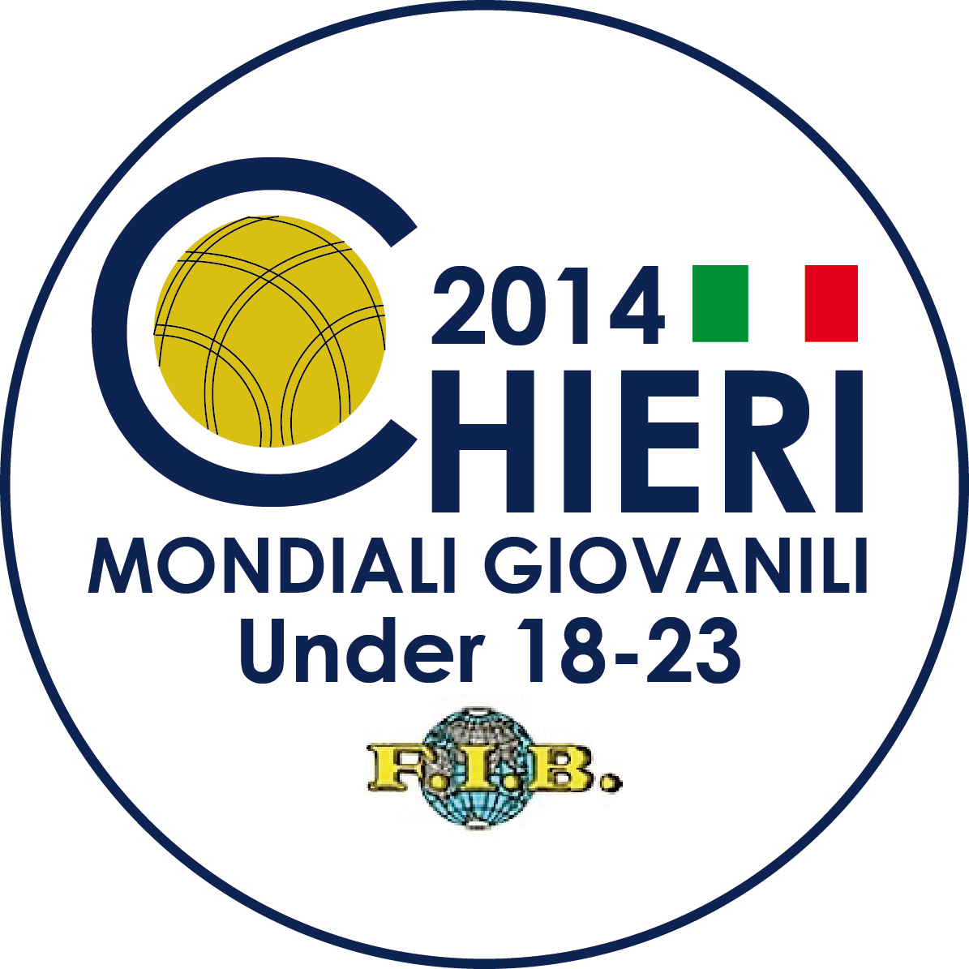
 | NATION |  | OR | ARGENT | BRONZE |  | Total
1° | CROATIE |  | 4 |  |  |  | 4
2° | FRANCE |  | 1 | 2 | 2 |  | 5
3° | ITALIE |  | 1 | 1 | 2 |  | 4
4° | SLOVENIE |  |  | 1 | 4 |  | 5
5° | ALGERIE |  |  | 1 | 2 |  | 3
6° | ARGENTINE |  |  | 1 |  |  | 1
7° | PEROU |  |  |  | 1 |  | 1
7° | TURQUIE |  |  |  | 1 |  | 1
MONDIAL U/18-23 * CHIERI 2O14
CLASSEMENT FINALE * NATIONS
CLASS. | NATION |  | Double | Simple | Comb. | Precis. | Progr. | Rapid |  | TOT
5° | Algérie |  | 8 | 6 | 4 | 6 |  |  |  | 26
6° | Argentine |  | 2 | 8 |  |  | 2 |  |  | 12
15° | Australie
11° | Bosnie H. |  |  |  |  |  | 4 | 2 |  | 6
15° | Bresil
15° | Bulgarie
6° | Chili |  | 4 | 4 |  |  | 4 |  |  | 12
15° | Cote d'Ivoire
1° | Croatie |  | 4 | 4 | 10 | 10 | 10 | 10 |  | 48
15° | Djibouti
2° | France |  | 6 | 10 | 6 | 2 | 8 | 8 |  | 40
3° | Italie |  | 10 | 6 | 8 | 2 | 6 | 4 |  | 36
15° | Maroc
8° | Monaco |  |  | 2 | 4 | 4 |  |  |  | 10
15° | Monténegro
15° | Paraguay
11° | Perou |  |  |  |  | 6 |  |  |  | 6
15° | Russie
13° | Serbie |  |  |  |  |  |  | 4 |  | 4
15° | Slovaquie
4° | Slovénie |  | 6 |  | 6 | 8 | 6 | 6 |  | 32
15° | Soudan
15° | Suisse
8° | Tunisie |  | 2 | 2 |  | 4 |  | 2 |  | 10
8° | Turquie |  |  |  | 2 |  | 2 | 6 |  | 10
14° | Uruguay |  |  |  | 2 |  |  |  |  | 2

